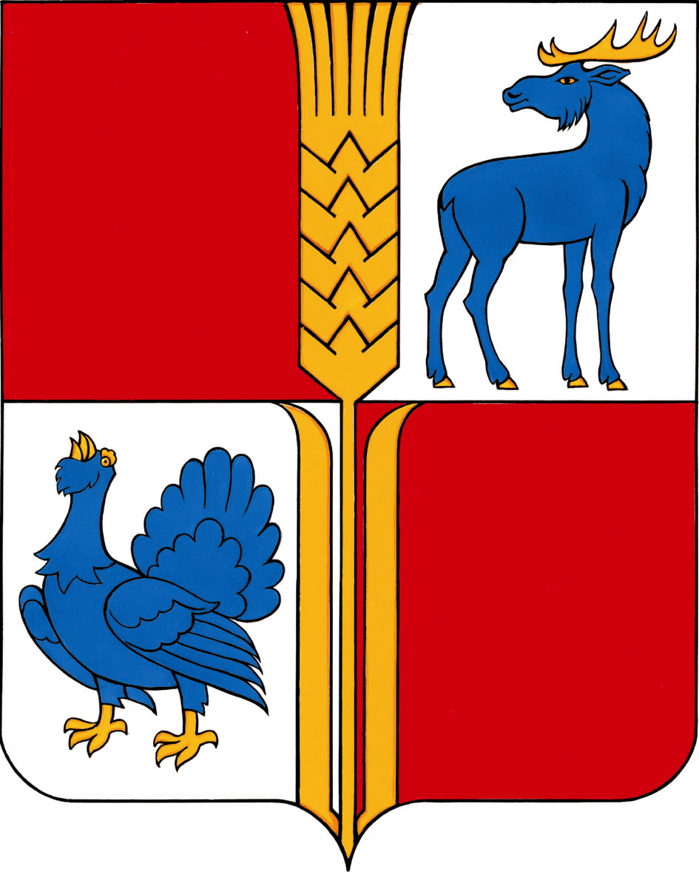 П Р О Е К Т

АДМИНИСТРАЦИЯ
муниципального района
Исаклинский
Самарской области

ПОСТАНОВЛЕНИЕ

с. Исаклы

О внесении изменений в
постановление Администрации
муниципального района Исаклинский
от 01.10.2014 года № 911 «Об
утверждении муниципальной программы
«Развитие предпринимательства в
муниципальном районе Исаклинский
Самарской области на 2015-2017 годы».

В соответствии с Федеральным законом от 24.07.2007 года № 209-ФЗ «О развитии малого и среднего предпринимательства в Российской Федерации», Постановлением Правительства Самарской области от 29 ноября 2013 года № 699 «Об утверждении государственной программы Самарской области «Развитие предпринимательства, торговли и туризма в Самарской области на 2014-2019 годы", в целях развития и поддержки предпринимательства в муниципальном районе Исаклинский Самарской области, Администрация муниципального района Исаклинский
ПОСТАНОВЛЯЕТ:
1. Внести изменения в муниципальную программу «Развитие предпринимательства в муниципальном районе Исаклинский Самарской области на 2015-2017 годы», изложив приложение № 1 «Перечень
показателей (индикаторов), характеризующих ежегодный ход и итоги реализации Программы» и приложение № 2 «Распределение средств по мероприятиям Программы» в редакции, согласно приложениям к настоящему постановлению.
2.Опубликовать настоящее постановление на официальном сайте Администрации муниципального района Исаклинский.
3.Контроль за выполнением настоящего постановления оставляю за собой.

Глава муниципального
района Исаклинский В.Д. Ятманкин
Приложение № 1 к постановлению Администрации муниципального района Исаклинский

Перечень
показателей (индикаторов), характеризующих ежегодный ход и итоги реализации Программы «Развитие предпринимательства в муниципальном районе Исаклинский Самарской области на 2015-2017 годы»

Наименование цели, задачи, показателя (индикатора) | Единица измерения | Значение показателя (индикатора)  по годам
Наименование цели, задачи, показателя (индикатора) | Единица измерения | Плановый период (прогноз)
Наименование цели, задачи, показателя (индикатора) | Единица измерения | 2015 | 2016 | 2017
Доля среднесписочной численности работников (без внешних совместителей) малых и средних предприятий в среднесписочной численности работников (без внешних совместителей) всех предприятий и организаций | % | 22,0 | 22,5 | 23,0
Оборот малых и средних предприятий | млн. рублей в ценах соответствующих лет | 324 | 340 | 357
Количество субъектов малого и среднего предпринимательства на 1 тыс. человек населения муниципального района Исаклинский | единиц | 20 | 21 | 22
Объем поступлений налога, уплачиваемого в связи с применением упрощенной системы налогообложения, единого налога на вмененный доход для отдельных видов деятельности, а также налога на доходы физических лиц с доходов, полученных физическими лицами, зарегистрированными в качестве индивидуальных предпринимателей | тыс. рублей | 7459 | 7650 | 7800
Количество субъектов малого и среднего предпринимательства, получивших поддержку, направленную на содействие развитию субъектов малого и среднего предпринимательства | единиц | 45 | 45 | 50
Общее количество кадров, прошедших подготовку, переподготовку и повышение квалификации | человек | 15 | 15 | 15
Количество организаций инфраструктуры поддержки субъектов малого и среднего предпринимательства, получивших поддержку | единиц | 1 | 1 | 1

Приложение № 2 к постановлению Администрации муниципального района Исаклинский

Распределение
средств по мероприятиям Программы «Развитие предпринимательства в муниципальном районе Исаклинский Самарской области на 2015-2017 годы»
N п/п | Наименование мероприятия | Ответственный исполнитель мероприятия | Срок реализации, годы | Объем финансирования подпрограммы по годам, млн. рублей |  |  |  |  |  |  | Ожидаемый результат
 |  |  |  | 2015 |  | 2016 |  | 2017 |  | Всего | Ожидаемый результат
Задача 1.Развитие системы информационной и консультационной поддержки субъектов малого и среднего предпринимательства по вопросам эффективного управления, направленного на повышение конкурентоспособности продукции (работ, услуг)
1.1. | Предоставление субсидий некоммерческим организациям, не являющимся государственными (муниципальными) учреждениями, на проведение мероприятий по информационно-консультационной поддержке и содействие развитию субъектов малого и среднего предпринимательства муниципального района Исаклинский Самарской области | Администрация муниципального района | 2015-2017 | 25,0 |  |  | 25,0 | 30,0 |  | 80,0 | Повышение конкурентоспособности продукции (работ, услуг) субъектов малого и среднего предпринимательства
Итого по задаче 1 |  |  |  | 25,0 |  |  | 25,0 | 30,0 |  | 80,0
Задача 2. Подготовка, переподготовка и повышение квалификации кадров для субъектов малого и среднего предпринимательства и организаций инфраструктуры, развитие и поддержка предпринимательской инициативы, пропаганда предпринимательства
2.1. | Создание положительного общественного мнения о предпринимательстве, пропаганда предпринимательства | Администрация муниципального района Исаклинск ий | 2015-2017 | 5,0 | 5,0 |  |  | 5,0 | 15,0 |  | Повышение кадрового потенциала субъектов малого и среднего предпринимательства и организаций инфраструктуры
2.2. | Подготовка, переподготовка, повышение квалификации (обучение) кадров субъектов малого и среднего предпринимательства, организаций инфраструктуры поддержки малого и среднего предпринимательства, физических лиц - потенциальных предпринимателей, в том числе школьников старших классов, учащихся и выпускников высших и средних профессиональных учебных заведений | Администрация муниципального района Исаклинск ий | 2015-2017 | 30,0 | 30,0 |  |  | 25,0 | 85,0
Итого по задаче 2 |  |  |  | 35,0 | 35,0 |  |  | 30,0 | 100,0
Итого по программе |  |  |  | 60,0 | 60,0 |  |  | 60,0 | 180,0
В том числе по видам бюджетных ассигнований:
закупка товаров, работ и услуг в целях оказания услуг физическим и юридическим лицам |  |  |  | 35,0 | 35,0 |  |  | 30,0 | 100,0
субсидии некоммерческим организациям, не являющимся государственными (муниципальными) учреждениями |  |  |  | 25,0 | 25,0 |  |  | 30,0 | 80,0
Итого по главному распорядителю средств бюджета муниципального района Исаклинский |  |  |  | 60,0 | 60,0 |  |  | 60,0 | 180,0

